Wspólnie działamy na rzecz Europy zielonej,
konkurencyjnej i sprzyjającej integracji społecznej

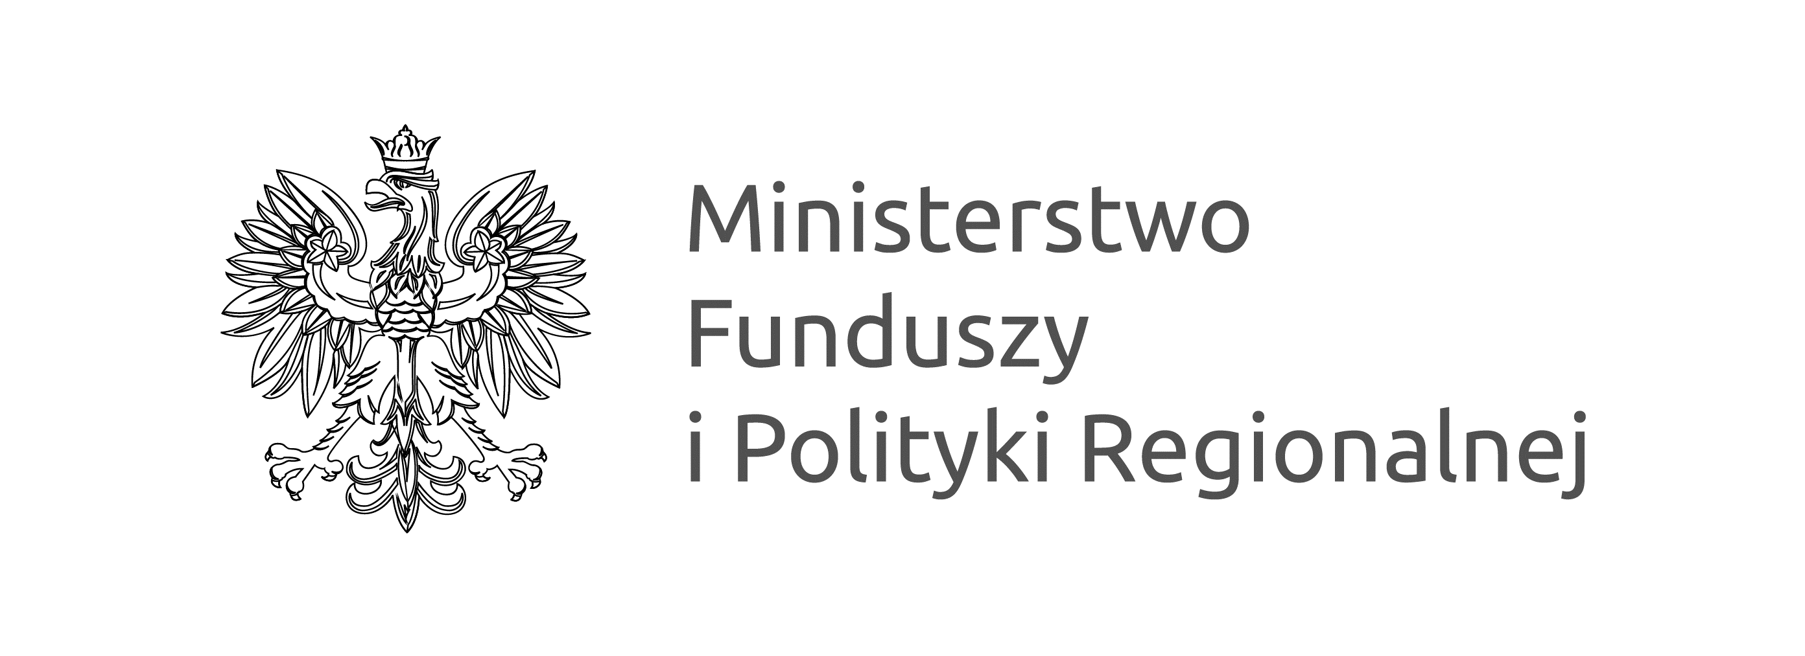Tomaszów Mazowiecki, dnia 28-07-2022

INFORMACJA DO WYKONAWCÓW
PO OTWARCIU OFERT
Numer postępowania: WRIK.271.1.26.2022.ZP
Ogłoszenie nr 2022/BZP 00257299/01 z dnia 2022-07-15
ID - miniportal: 85f59dab-50da-4176-83b3-143da73f216c

Dotyczy postępowania o udzielnie zamówienia publicznego prowadzonego w trybie podstawowym na podstawie art. 275 pkt 1 ustawy z dnia 11 września 2019 r. Prawo zamówień publicznych pod nazwą: Opracowanie dokumentacji technicznej na potrzeby rewitalizacji Parku Miejskiego "Solidarność" i parku przypałacowego w ramach projektu pn. „TOMASZÓW MAZOWIECKI - ARENA POZYTYWNEJ ENERGII: wzmocnienie spójności społecznej i gospodarczej oraz podniesienie jakości środowiska naturalnego w Tomaszowie Mazowieckim” finansowanego w ramach Programu „Rozwój Lokalny” ze środków Mechanizmu Finansowego EOG 2014-2021.

INFORMACJA Z OTWARCIA OFERT
W imieniu Zamawiającego jakim jest Gmina Miasto Tomaszów Mazowiecki mając na względzie art. 222 ust. 5 ustawy Prawo zamówień publicznych przekazuję informację o:
1) nazwach albo imionach i nazwiskach oraz siedzibach lub miejscach prowadzonej działalności gospodarczej albo miejscach zamieszkania wykonawców, których oferty zostały otwarte,
2) cenach lub kosztach zawartych w ofertach.
Kwota, jaką zamierza przeznaczyć na sfinansowanie przedmiotowego zamówienia wynosi:
320 536,26 zł brutto
- szacunkowa wartość netto: 243 780,00 zł
- szacunkowa wartość brutto: 299 849,40 zł
- kwota w przeliczeniu na euro: 54 737,74

Do dnia 28-07-2022 r. tj. upływu terminu składania ofert wpłynęły 2 oferty zgodnie z poniższym:
 | Nazwa Firmy (imiona, nazwiska) i adres Wykonawcy | Cena złotych brutto | Osoba wskazana przez wykonawcę w ofercie, która będzie uczestniczyć w realizacji zamówienia i która jako projektant architektury krajobrazu uczestniczyła wykonywała dokumentacje projektowe w zakresie rewitalizacji lub rewaloryzacji parku zabytkowego, dla których uzyskano pozwolenie konserwatora zabytków (w ramach kryteriów) | Osoba wskazana przez wykonawcę w ofercie, która będzie uczestniczyć w realizacji zamówienia i która jako projektant w specjalności konstrukcyjno-budowlanej wykonywała dokumentacje projektowe w zakresie rewitalizacji lub rewaloryzacji parku zabytkowego, dla których uzyskano pozwolenie konserwatora zabytków (w ramach kryteriów) | Data wpływu oferty
1. | ARTUR CEBULA ANNA KUNKEL ARCHITEKCI Sowia Wola Folwarczna, ul. Rysia 13, 05-152 Czosnów adres do korespondencji: ul. Piękna 16 lok. 12, 00-539 Warszawa | 307 500,00 | ilość wskazanych - wykonanych dokumentacji: 9 | ilość wskazanych - wykonanych dokumentacji: 4 | 22.07.2022 11:07
2. | Pikul Architekci ul. Wincentego Witosa 80 38-200 Jasło | 295 000,00 | ilość wskazanych - wykonanych dokumentacji: 5 | ilość wskazanych - wykonanych dokumentacji: 0 | 27.07.2022 17:34

